Izoliacinės ir fasadų sistemos –

Berėmės išorinės sienos

Įvadas
Statybos sektoriuje Europa mato labai didelį energijos taupymo potencialą. Energiją įmanoma taupyti įgyvendinant Pastatų energinio naudingumo direktyvą, kuri senų pastatų rekonstrukcijoms apibrėžia šilumos standartus, o statomiems pastatams numato „beveik nulinės energijos pastatų“ standartą. Šių direktyva apibrėžtų tikslų įmanoma pasiekti naudojant energijos naudingumo didinimo priemonių ir atsinaujinančių energijos šaltinių derinį.
Nors dar ne visos Europos Sąjungos šalys narės galutinai parengė direktyvą įgyvendinančias programas, aukštą energijos taupymo potencialą ir ekonominį efektyvumą nulems būtent optimalūs šilumos izoliacijos sprendimai.
Pagrindiniai Lietuvos teisės aktai, apibrėžiantys efektyvaus energijos vartojimo pastatuose strategijas:
- Lietuvos Respublikos statybos įstatymas;
- Lietuvos Respublikos energetikos įstatymas;
- Lietuvos Respublikos atsinaujinančių išteklių energetikos įstatymas;
- Nacionalinė energetinės nepriklausomybės strategija.
- Pagrindiniai Lietuvos teisės aktai, apibrėžiantys efektyvaus energijos vartojimo pastatuose reikalavimus:
- Statybos techninis reglamentas STR 2.01.09:2005 „Pastatų energinis naudingumas. Energinio naudingumo sertifikavimas“
- Statybos techninis reglamentas STR 2.01.09:2012 „Pastatų energinis naudingumas. Energinio naudingumo sertifikavimas“
- Statybos techninis reglamentas STR 2.05.01:2005 „Pastatų atitvarų šiluminė technika“.

Santrauka
Šiame skyriuje sužinosite apie skirtingų išorės sienų šiltinimo būdus. Susipažinsite su skirtingais konstrukcijų tipais ir jų taikymo sritimis, rasite naudingų praktinių patarimų apie tinkamų šiltinimo medžiagų pasirinkimą, įrengimą bei pastatų fiziką. Aprašomi projektavimo kriterijai ir egzistuojantys šiltinimo standartai. Daug dėmesio skiriama kokybės užtikrinimui, didinant sandarumą ir mažinant šilumos tiltų susidarymo galimybę.

Tikslai
Baigę šį modulį mokiniai gebės:
- išvardyti skirtingų išorinių sienų izoliacijos sistemų sudedamąsias dalis ;
- lyginti skirtingas išorinių sienų izoliacijos sistemas;
- sudėtingoms izoliacinėms sistemoms taikyti įvairius sprendimus;
- apibūdinti skirtingų išorinių sienų konstrukcijų įrengimą;
- vertinti sienų izoliacijos sistemas analizuodami jų privalumus ir trūkumus.
Turinys
Įvadas 1
Santrauka 1
Tikslai 2
1. Išorinės sienos konstrukcija su išorinėmis sudėtinėmis termoizoliacinėmis sistemomis (ISTS) 4
1.1 Berėmės apkrovą laikančios konstrukcijos 4
1.2 Berėmės konstrukcijos izoliacija 4
1.3 Berėmių konstrukcijų tvirtinimas 6
1.4 Berėmių konstrukcijų atsparumas vandeniui 6
1.5 Nelaidumas orui ir inžinerinės sistemos išorinėje sienoje 6
2. Išorinės nelaikančiosios atitvaros konstrukcija 8
2.1 Apkrovą laikanti konstrukcija išorinėse nelaikančiosiose atitvarose 9
2.2 Išorinės nelaikančiosios sistemos izoliacinės medžiagos 10
2.3 Išorinės nelaikančiosios atitvaros tvirtinimas 10
2.4 Išorinės nelaikančiosios atitvaros apsauga nuo nepalankių aplinkos sąlygų 11
3. Vienguba išorinės sienos konstrukcija 12
3.1 Apkrovą laikanti konstrukcija ir izoliacinės medžiagos vienguboje išorinės sienos konstrukcijoje 13
3.2 Apsauga nuo aplinkos poveikio vienguboje išorinės sienos konstrukcijoje 13
3.3 Inžinerinių sistemų sluoksnis vienguboje išorinės sienos konstrukcijoje 13
3.4 Viengubos išorinės sienos konstrukcijos U vertės 14
3.5 Tvarumo aspektas 14
4. Dviguba išorinės sienos konstrukcija 15
4.1 Dvigubos išorės sienos konstrukcijos apkrovą laikanti struktūra 16
4.2 Dvigubos išorės sienos konstrukcijos izoliacinės medžiagos 16
4.3 Dvigubos išorinės sienos konstrukcijos tvirtinimas 16
4.4 Dvigubos išorinės sienos konstrukcijos apsauga nuo aplinkos poveikio 16
4.5 Dvigubos išorinės sienos konstrukcijos U vertės 17
5. Izoliacinės sistemos gamybos kokybės kriterijai 19
5.1 Kokybės užtikrinimas projektavimo etape 19
5.2 Kokybės užtikrinimas statybos metu 19
5.3 Sandarumas, nelaidumas orui 19
5.4 Šalčio tiltų poveikio mažinimas 21
5.5 Papildomi kokybės kriterijai 22
6. Paveikslų sąrašas 23
7. Atsakomybės apribojimas 25

Išorinės sienos konstrukcija su išorinėmis sudėtinėmis termoizoliacinėmis sistemomis (ISTS)
Kai išorinės sienos konstrukcija susideda iš mūro ar gelžbetonio ir išorinės sudėtinės termoizoliacinės sistemos (ISTS), šių dviejų skirtingų konstrukcinių sluoksnių funkcijos skirtingos:
Apkrovą laikantis sluoksnis perima konstrukcines funkcijas ir dėl didelės savo masės pasižymi garso izoliacinėmis savybėmis, saugo nuo perkaitimo šiltuoju metų laiku. Izoliacinis sluoksnis įrengiamas parinkus optimalias šilumos izoliacijos medžiagas. Dėl aptartosios sistemos ekonominio atsiperkamumo dažniausiai pasirenkamas išorinių sienų sistemų sprendimas.
Kas yra sudėtinė termoizoliacinė sistema?
ETAG 004 apibūdina ISTS kaip iš anksto pagamintą izoliacinę medžiagą, kuri klijuojama ant sienos arba mechaniškai tvirtinama ankeriais, profiliais, specialiomis detalėmis ir t. t., arba tvirtinama derinant klijavimą ir mechaninį tvirtinimą bei padengiama apdailos sluoksniu. Pastarąjį (įrengiama statybvietėje) sluoksnį gali sudaryti daugiau nei vienas sluoksnis, vienas kurių, armatūrinis stiprinimo sluoksnis, įrengiamas be oro tarpo, be įterpto kito sluoksnio, tiesiai ant termoizoliacinės plokštės.

Berėmės apkrovą laikančios konstrukcijos
Apkrovos laikymo funkciją atlieka mūro arba gelžbetonio siena. Penkių ir daugiau aukštų pastatų laikančiosios sienos storis vos 17,5 cm. Žemesniems pastatams apkrovą laikančio apvalkalo savybės gali kisti atsižvelgiant į kitus svarbius aspektus, pavyzdžiui, gaisro apsaugą.

Berėmės konstrukcijos izoliacija
Išorės sudėtinę termoizoliacinę sistemą gali sudaryti įvairios skirtingos termoizoliacinės medžiagos. Dažniausiai pasirenkamos izoliacinės polistireno putos, kurių termoizoliacinis šiluminis laidumas pastaraisiais metais pagerintas (sumažintas), daugelio gamintojų siūlomos šios izoliacinės medžiagos šiluminio laidumo koeficiento λ vertė vos 0,032 W/mK. Tas pats pasakytina ir apie dirbtinę mineralinę vatą. Mineralinių putų izoliacija panaši į mineralinę vatą ir pasižymi šiek tiek prastesne šiluminio laidumo koeficiento λ verte, kuri lygi 0,04 W/mK.
Atsinaujinančių žaliavų izoliacinių medžiagų, pavyzdžiui, medžio pluošto izoliacinių medžiagų, šiluminio laidumo koeficientų λ vertė įprastai svyruoja tarp 0,035 ir 0,05 W/mK ir dažnai pasitaiko ISTS gamintojų asortimente.
Parenkant tvariai statybai artimiausią izoliacinę medžiagą, sprendimai turi būti priimami atskirai kiekvienam pastatui, įvertinant visas aplinkybes. Vis dėlto U koeficiento vertė neturi viršyti 0,12–0,16 W/m²K naujai statybai.
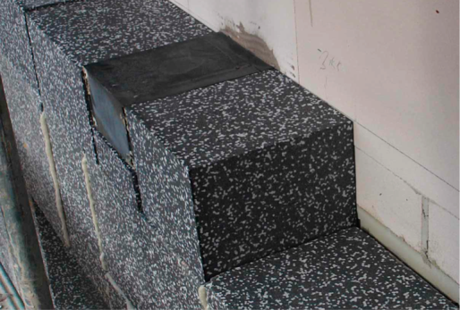
pav. 1: ISTS su ankeriais apšvietimui (įrengiama šalčio tilto poveikiui sumažinti) (šaltinis: Schulze Darup)
Būtina užtikrinti gaisrinės saugos priemones laikantis gamintojų instrukcijų ir statybos techninio reglamento. Tinkamai įrengtos sistemos gaisro atveju palyginti saugios.
Apskritai galima teigti, jog įrengimui taikomos „pripažintos inžinerinės taisyklės“. Toliau pateiktame langelyje išvardytos susijusios normos ir rekomendacijos. Be jų, būtina laikytis ISTS gamintojų pateiktų įrengimo instrukcijų.
Ilgą laiką ISTS Lietuvoje neturėjo kokybę reglamentuojančių dokumentų, todėl buvo padaryta nemažai klaidų tiek projektuojant, tiek įdiegiant sistemas bei pasirenkant tinkamą medžiagų kokybę. Nuo 2007 metų ISTS turi savo Statybos techninį reglamentą – STR 2.01.10:2007 „Išorinės tinkuojamos sudėtinės termoizoliacinės sistemos“, kuris reikalauja, kad atitvarų projektavimui ir statybai būtų naudojamos tik turinčios Europos techninį liudijimą (ETL) ir CE ženklu ženklintos ISTS. Šis dokumentas itin naudingas vartotojams bei visiems rinkos dalyviams, atveria naujas galimybes ISTS plitimui Lietuvoje ir padės užtikrinti tinkamą jų kokybę bei vartotojų pasitikėjimą.
EUROPEAN NORMS / DIRECTIVES / GUIDELINES
a. ETAG 004 Guideline for European Technical Approval of External Thermal Insulation Composite Systems with Rendering
b. ETAG 014 Guideline for European Technical Approval of Plastic Anchors for Fixing External Thermal Insulation Composite Systems with Rendering
c. EN 13162 (MW) Thermal insulation products for buildings – Factory made mineral wool (MW) products
d. EN 13163 (EPS) Thermal insulation products for buildings – Factory made expanded polystyrene (EPS) products
e. EN 15824 Specifications for external renders and internal plasters based on organic binders
Be daugelio kitų dalykų, būtina atskiruose etapuose atsižvelgti ir į toliau išvardytus aspektus.
Pasiruošimas ir pagrindai: Be daugelio kitų dalykų, būtina patikrinti ir pasižymėti šiuos dalykus: įvertinti turimą paviršių; įsitikinti, ar parinkta ISTS atitinka fizikiniams pastato reikalavimus ir standartus; patikrinti, ar visos sistemos sudėtinės dalys yra reikiamoje vietoje; įsitikinti, ar paviršius tinkamai paruoštas; ar atsižvelgta į visas sandūras, jungtis, langus, lietvamzdžius ir pan.

Berėmių konstrukcijų tvirtinimas
Sudėtinės termoizoliacinės sistemos naujos statybos pastatuose dažniausiai tvirtinamos skiediniu (kartais polimeriniu). Gali reikėti papildomo mechaninio tvirtinimo. Termiškai atnaujinant sienas, jas renovuojant dažniausiai sutvirtinama sprausteliais. Išskirtiniais atvejais, jei tikrinant klijų tempimo stiprį paaiškėja, jog paviršius tinkamas, laikomoji galia pakankama, papildomo tvirtinimo gali ir neprireikti.

Berėmių konstrukcijų atsparumas vandeniui
Įrengiant izoliaciją dengiamas išlyginamasis sluoksnis su stiprinamąja armuojamąja medžiaga. Šiam funkciniam sluoksniui išdžiūvus, įrengiamas atitinkamo paviršiaus ir spalvos apdailos sluoksnis. Pastaraisiais metais išpopuliarėjo storesnis, 15–20 mm storio, apdailos sluoksnis. Toks sluoksnis ne tik tvirtesnis, tačiau ir atbaido genius, pagerina atsparumo vandeniui savybes, tinko paviršius mažiau apauga dumbliais.
Prie ISTS apdailai įmanoma klijuoti keramines plokštes, imitacines plytas, parinkti daugelį kitų apdailos medžiagų.

Nelaidumas orui ir inžinerinės sistemos išorinėje sienoje
Berėmėse konstrukcijose inžinerinės sistemos, pavyzdžiui, elektros laidai, įprastai klojami mūre. Kai kurie inžinerinių sistemų gamintojai net siūlo specialias plytas su angomis, kurias naudojant tampa paprastesnis elektros laidų klojimas, sienų šildymo sistemų įrengimas. Būtina atsiminti, kad sandarumą užtikrina vidaus tinkas, taigi visi prasiskverbiantys įvadai turi būti sandarūs. Jei inžinerinė sistema įrengiama išorinės sienos viduje, mūrą būtina tinkamai užglaistyti užsandarinant.
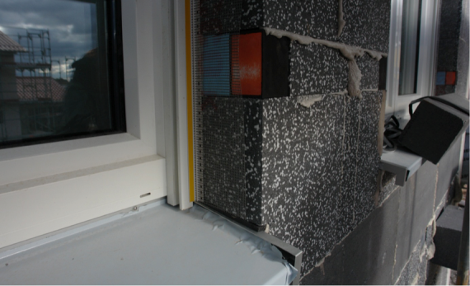
pav. 2: ISTS su ankeriais baliustradai (įrengiama šalčio tilto poveikiui sumažinti) (šaltinis: Schulze Darup)
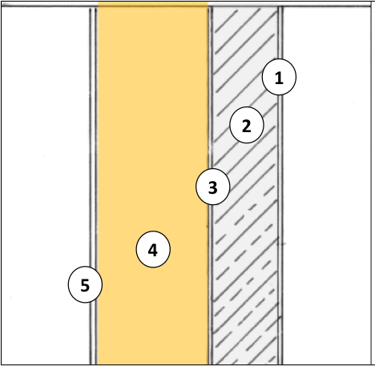
Mūras gelžbetonis su sudėtine termoizoliacine sistema

1. Vidaus tinkas
2. Mūras ar gelžbetonis
3. Klijai
4. Izoliacija
5. Išorės tinkas

pav. 3: Berėmės sienos su sudėtine termoizoliacine sistema schema (šaltinis: Schulze Darup)
Dažnai pasitaikančios KLAIDOS įrengiant ISTS:
- nepakankamo storio paviršiaus tinkas,
- izoliacijos plokščių susitraukimo sukelta žala,
- netinkamai pritvirtintos izoliacinės plokštės,
- per plonas viršutinis tinko sluoksnis,
- netinkamai įrengtos jungtys cokoliniame aukšte,
- gana dideli tarpai tarp izoliacinių plokščių neizoliuoti putomis,
- trumpesnės atkarpos, netinkamai subalansuotos jungtys, langai nesutvirtinti įstrižai,
- paviršiaus tinkavimo defektai, jungčių įrengimas, smeigių išdėstymas ir įterpimas.

Skaičiavimų pavyzdys
Berėmės sienos su sudėtine termoizoliacija, kurios labai tvirtas mūro sluoksnis yra 17,5 cm storio, o izoliacijos, kurios λ = 0,035 W/mK, sluoksnis lygus 26 cm, U vertė skaičiavimais gaunama 0,127 W/m²K.
Norint gauti U, lygią 0,10 W/m²K,izoliacijos sluoksnis turėtų būti 30 cm storio, o λ lygi 0,032 W/mK.
Jei parenkamas izoliacinėmis savybėmis pasižymintis porėtasis mūras, kurio λ vertė 0,09 W/mK, U 0,127 W/m²K vertę galėsime pasiekti įrengę 20 cm izoliacijos sluoksnį, kai siena plonesnė nei 40 cm. Tiesa, šiuose skaičiavimuose būtina įvertinti papildomą šalčio tiltų poveikį perdangos atramose.
Jei toks optimizavimas atliekamas iki ribinių verčių ir parenkama izoliacinė medžiaga, kurios λ vertė 0,022 W/mK, tuomet pakanka 33 cm sienos storio.

Sluoksniai (iš vidaus į išorę) d λ
1. Vidaus tinkas 1,50 0,700
2. Mūras 17,50 0,900
3. Izoliacija 26,00 0,035
4. Išorės tinkas 1,50 0,520

Pataisos koeficientas 1,00 Storis [cm] 46,50 U vertė 0,127
pav. 4: Berėmės sienos su sudėtine termoizoliacine sistema U vertės skaičiavimas. Su 26 cm
λ = 0,035 W/mK izoliaciniu sluoksniu, gauname U koeficiento vertę 0,127W/m²K.

Išorinės nelaikančiosios atitvaros konstrukcija
Jei apsauga nuo drėgmės sukuriama plakiruojant visu izoliacinio sluoksnio paviršiumi, sukuriama išorinė nelaikančioji atitvara – fasadinė sistema.
Galima rinktis iš medžio pagrindo medžiagų, mineralinių plokščių, natūralaus ar dirbtinio akmens imitacijos, metalinio ar stiklo paviršiaus, taip pat fotovoltinių plokščių.

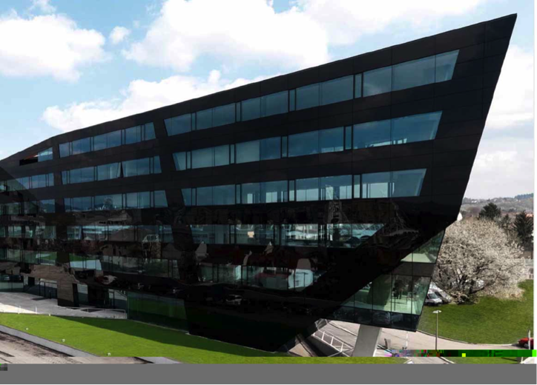
pav. 5: „Juodoji pantera“ („Schwarzer Panther“), Gracas, Austrija. Architektai: „GSarchitects Graz“. Išorinė nelaikančioji atitvara – stiklo fasadinė sistema (šaltinis: STO)
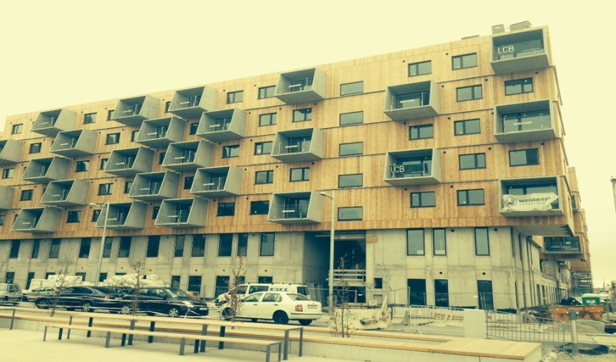
pav. 6: Išorės sienos su su medine fasadine sistema Seestadt Aspern, Viena, Austrija (šaltinis: Weissenseer Holz-System-Bau GmbH)

Apkrovą laikanti konstrukcija išorinėse nelaikančiosiose atitvarose
Išorinės nelaikančiosios atitvaros tvirtinamos prie pastato ir laiko tik savo svorį. Ankerių sistema apkrovą perduoda sienai.
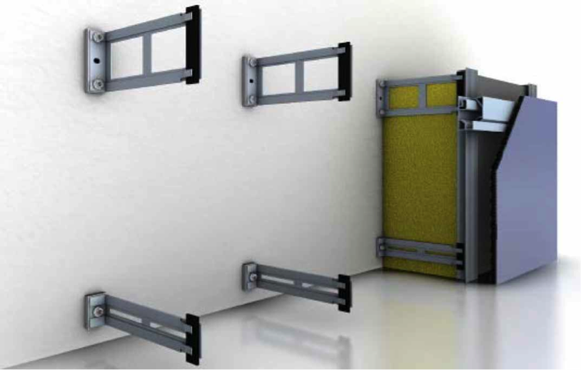
pav. 7: Minimalaus šalčio tiltų poveikio tvirtinimo sistema išorinei nelaikančiajai atitvarai –
ΔU_{WB} ≤ 0,01 W/m²K (šaltinis: Fa. STO)
Karkasinėse konstrukcijose išorinės nelaikančiosios atitvaros apkrovą perima apkrovą laikanti sistema, besitęsianti per visus aukštus. Tokiu atveju ankerių sistema susisiekia per aukštus arba prisitvirtina prie apkrovą laikančios pastato konstrukcijos kitu būdu.

Išorinės nelaikančiosios sistemos izoliacinės medžiagos
Izoliacines medžiagas galima parinkti iš plataus galimų medžiagų asortimento. Medžiagų asortimentas kinta pradedant plokštėmis su lentjuostėmis, suspaustomis į apkrovą laikančią sistemą, baigiant biriu izoliaciniu užpildu, įpurškiamu į iš anksto paruoštas ertmes. Izoliacinės putos – dar vienas pasirinkimas. Pastatams, kuriems keliami itin griežti priešgaisriniai reikalavimai, puikus sprendimas – dirbtinės mineralinės vatos izoliacija.
Minėtų medžiagų šiluminis laidumas λ svyruoja tarp 0,032 ir 0,040W/mK. Taip pat gali būti naudojamos atsinaujinančių žaliavų izoliacinės medžiagos, kurių λ vertė kinta nuo 0,035 iki 0,050 W/mK. Reikia paminėti ir birų celiuliozės izoliacinį užpildą, kurio produkto sisteminio įvertinimo ir pirminės energijos indėlio savybės itin geros.

Išorinės nelaikančiosios atitvaros tvirtinimas
Išorinė nelaikančioji atitvara gali būti tvirtinama įvairiai. Galimos tiek medinės konstrukcijos, tiek metalo sistemos, kurias galima įrengti rėmo karkaso forma arba tvirtinant atskirai. Reiktų vengti aliuminio dėl labai prastos šiluminio laidumo koeficiento λ = 200W/mK vertės. Plieno vertė – 60 W/mK, o nerūdijančiojo plieno svyruoja tarp 25 ir 15 W/mK, taigi jis tinkamesnis.
Labai svarbu, kad sistema būtų termiškai atskirta nuo laikančiosios sienos.
Šiuo tikslu, pavyzdžiui, gali būti naudojamos šilumą izoliuojantys ir spaudimui atsparūs tarpikliai. Tvirtinimo sistema, kaip visuma, turi perduoti kuo mažiau šilumos iš vidaus į išorę. Aukščiausios kokybės sistemos yra beveik be šalčio tiltų, skirtingai nuo sistemos be tvirtinimo ΔUWB ≤ 0,.01 W/m²K. Tai reiškia, kad U koeficiento vertė suprastėja nuo, tarkime, 0,12 iki 0,13 W/m²K, darant prielaidą, kad izoliacijos sluoksnis tokio pat storio.
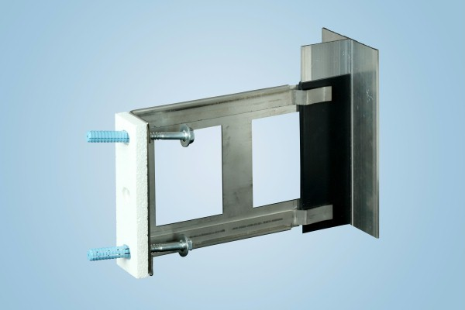
pav. 8: Tarpiklis iš nerūdijančio plieno (šaltinis: Sto SE & Co. KGaA)

Išorinės nelaikančiosios atitvaros apsauga nuo nepalankių aplinkos sąlygų
Fasado paviršių galima parinkti. Asortimentas platus – nuo medžio pagrindo plakiruotės iki skirtingų paviršių mineralinių plokščių, nuo natūralaus ar dirbtinio akmens plokščių iki metalo ar stiklo paviršiaus. Jei perteklinės energijos pastate įrengiami fotovoltiniai paviršiai, jie taip projektuojami išorės nelaikančiosios atitvaros principu.
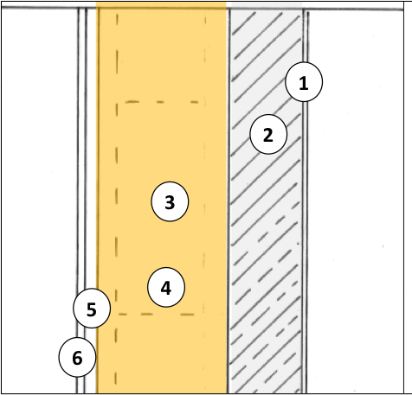
Mūras ar gelžbetonis su nelaikančiąja išorine atitvara

1. Vidaus tinkas
2. Mūras gelžbetonis
3. Izoliacija
4. Tvirtinimo sistema
5. Oro tarpas apkrovą laikanti sistema
6. Išorinė plakiruotė

pav. 9: Berėmės sienos su išorine nelaikančiąja atitvara schema. Svarbu parinkti tinkamą tvirtinimo sistemą, kuri minimizuotų šalčio tiltų poveikį (šaltinis: Schulze Darup)

Sluoksniai (iš vidaus į išorę ) d λ
1. Vidaus tinkas 1,50 0,700
2. Mūras 17,50 0,900
3. Izoliacija tarp jos: izoliacija 25,00 0,045 / 0,035
4.Apkrovą laikanti nerūdijančio plieno sistema tarp jos: izoliacija 2,00 15,00 / 0,035
5. Sandarus, orui nepralaidus sluoksnis 0,10 0,500
6. Oro tarpas * 3,00 0,000
7. Plakiruotė * 2,00 0,000

Pataisos koeficientas 1,00 Storis [cm] 46,10 U vertė 0,128
pav. 10: Išorinės nelaikančiosios atitvaros U vertės skaičiavimas; palyginti su išorine sudėtine termoizoliacine sistema, konstrukcija yra storesnė dėl papildomos apkrovą laikančios sistemos ir plakiruotės. * Oro tarpas ir plakiruotė neįtraukti į skaičiavimus.

Sluoksniai (iš vidaus į išorę ) d λ
1. Vidaus tinkas 1,50 0,700
2. Mūras 17,50 0,900
3. Izoliacija, tarp jos: vakuuminė izoliacija 6,50 0,045 / 0,008
4.Apkrovą laikanti nerūdijančiojo plieno sistema,
tarp jos: izoliacija apsauga 0,50 15,00 / 0,035
5. Sandarus, orui nelaidus sluoksnis 0,10 0,500
6. Oro tarpas ir lentjuostės * 3,00 0,000
7. Plakiruotė * 2,00 0,000

Pataisos koeficientas 1,00 Storis [cm] 26,10 U = 0,125
pav. 11: Išorinės nelaikančiosios atitvaros su vakuumine izoliacija U vertės skaičiavimas; puiki šiluminio koeficiento λ = 0,008 W/mK vertė leidžia įrengti maždaug 31 cm storio sieną (įskaitant oro tarpą ir plakiruotę), o vakuuminės izoliacijos storis 6,5 cm. * Oro tarpas ir plakiruotė neįvertinti ir neįtraukti į skaičiavimus.

Vienguba išorinės sienos konstrukcija
Šiuo metu įmanoma vienguba siena pasiekti šiluminio laidumo koeficiento λ = 0,07 W/mK vertę. To galima pasiekti naudojant 0,6 bendrojo tankio klasės plytas, derinant jas su izoliacija plytų viduje, tokia kaip perlitas ar dirbtinis mineralinis pluoštas, arba tiesiog pasirenkant porėtojo betono plytas.
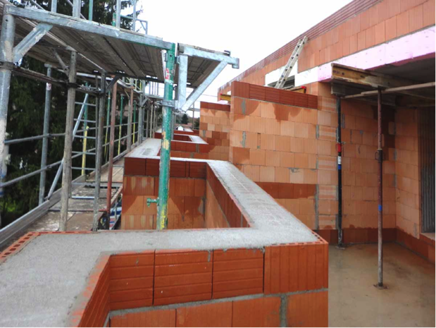
pav. 12: Vienguba pasyviojo namo plytų mūro siena. Šiame projekte buvo išsamiai įvertintos šalčio tilto jungtys su stogo terasa (šaltinis: Schulze Darup)

Apkrovą laikanti konstrukcija ir izoliacinės medžiagos vienguboje išorinės sienos konstrukcijoje
Mūras atlieka dvi funkcijas – ir laiko apkrovą, ir sulaiko šilumą. Individualiems namams ir mažaaukščiams pastatams pakanka bendrojo 0,6 tankio ir šiluminio laidumo λ = 0.07 W/mK. Jei reikia didesnės garso izoliacijos ar atlaikyti didesnę apkrovą, parenkamos bendrojo tankio 0,65 klasės ir > 6 gniuždymo stiprio klasės plytos, kurių šiluminio laidumo λ koeficientas lygus 0,09 W/mK.
Mūro ir papildomos izoliacinės sistemos ar išorinės nelaikančiosios atitvaros, pavyzdžiui, medžio pagrindo, deriniu taip pat gaunamos geros konstrukcinės savybės.

Apsauga nuo aplinkos poveikio vienguboje išorinės sienos konstrukcijoje
Nuo aplinkos poveikio apsaugo įrengiamas išorinis tinko sluoksnis, taip pat tinka ir papildomo šiluminio poveikio tinkas.

Inžinerinių sistemų sluoksnis vienguboje išorinės sienos konstrukcijoje
Kaip ir mūro konstrukcijose, inžinerinės sistemos pravedamos pro mūrą. Ypač porėtojo akmens medžiagų mūre būtina užtikrinti, kad vidaus tinkas užsandarintų konstrukciją.
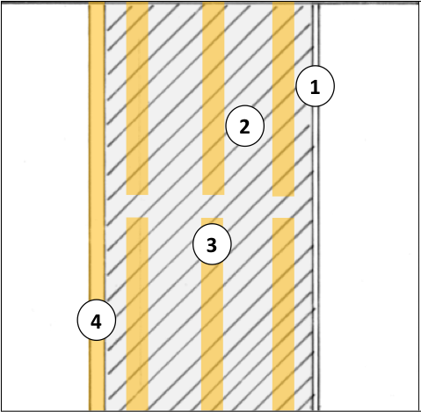
Viengubas mūras

1. Vidaus tinkas
2. Porėtasis mūras
3. Pasirinktinai: izoliacijos sluoksnis mūre
4. Išorės tinkas, pasižymintis šilumos izoliaciniu poveikiu
pav. 13: pasyviojo namo standartą atitinkančios viengubo mūro sienos schema; ertmės užpildytos izoliacine medžiaga; išorė dengta maždaug 4 cm išoriniu tinku, kuris pasižymi izoliaciniu poveikiu (šaltinis: Schulze Darup)
Vaizdo įrašas apie sandarią elektros instaliaciją:
https://www.youtube.com/watch?v=1xwWLmfnsPU

Viengubos išorinės sienos konstrukcijos U vertės
Pasyviojo namo standartus atitinkanti išorinės sienos konstrukcija, kurios U vertė būtų lygi 0,127 W/m²K, gali būti įrengiama kaip viengubas 49 cm storio mūras, kurio šiluminis laidumas λ = 0,070 W/mK, su 4 cm izoliacinio poveikio išorinio tinko sluoksniu. Jei statybos konstrukcijos ar garso izoliacijos poreikis didesnis, galimas tik 0,090 W/mK šiluminis laidumas, o pati U koeficiento vertė pakyla iki 0,159 W/m²K.

Sluoksniai (iš vidaus į išorę ) d λ
1. Vidaus sluoksnis 1,50 0,700
2. Mūras 49,00 0,070
3. Izoliacinis tinkas 4,00 0,060

Pataisos koeficientas 1,00 Storis [cm] 54,50 U vertė 0,127
pav. 14: Pasyviojo namo standartus atitinkančios viengubos 49 cm storio mūro (λ = 0,070 W/mK) ir 4 cm storio izoliacinio tinko išorinės sienos U vertės skaičiavimas.

Tvarumo aspektas
Įvertinus pastatus visapusiškai, labai svarbi tampa „įkūnytoji energija“, kitaip tariant, tai, kiek energijos sunaudota kuriant ir statant pastatą. Biogeninės statybinės medžiagos ilgam laikui suriša anglį ir pastato naudingojo tarnavimo metu sukuria CO₂ mažėjimą, slopina visuotinį atšilimą. Nuo 1980-ųjų statybos sektoriuje pradėjo įsitvirtinti atsinaujinančių išteklių statybinės medžiagos. Tam tikros medžiagos, pavyzdžiui, spygliuočių medienos pluošto plokštės ar celiuliozės izoliacija, šiuo metu labai dažnai parenkamos skirtingiems šiltinimo sprendimams. Priimant projektavimo sprendimus būtina atlikti statinį sudarančių statybinių medžiagų sisteminį įvertinimą visais tvarumo aspektais. Tarkime, vienguba plytų mūro siena yra monolitinė, vien tik iš mineralinių medžiagų. Tačiau būtina įvertinti ir plytų gamybos technologinį procesą – o jo metu plytoms deginti reikia labai didelių energijos išteklių.
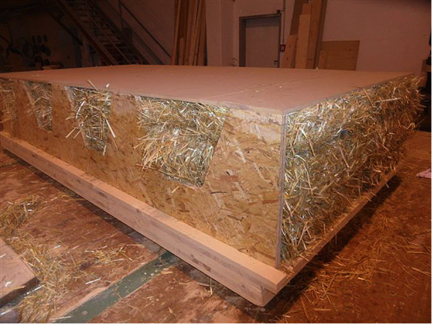
pav. 15: Iš anksto pagaminto sienos elemento, apšiltinto šiaudų ryšuliais, prototipas (šaltinis: GrAT).
Vaizdo įrašas apie statybinių medžiagų pilkąją energiją
https://www.youtube.com/watch?v=_phZsqSjtds

Dviguba išorinės sienos konstrukcija
Dvigubos konstrukcijos sienos daromos Lietuvoje. Daugeliu požiūrių ši konstrukcija panaši į išorės nelaikančiąją konstrukciją, išskyrus tai, jog išorės apvalkalas yra kieta išorinė siena.
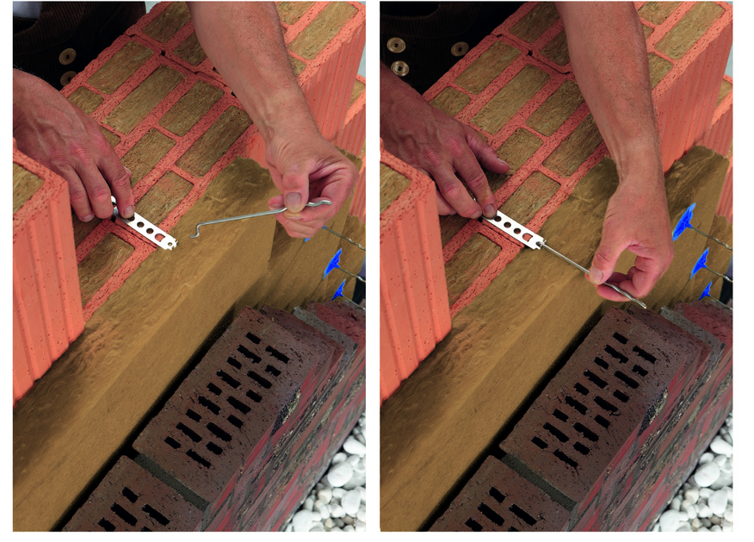
pav. 16: Dvigubos konstrukcijos siena: termoizoliacijos tvirtinimas inkaruojant (šaltinis: Wienerberger GmbH)

Dvigubos išorės sienos konstrukcijos apkrovą laikanti struktūra
Konstrukcijos statybinę funkciją atlieka vidinė dvigubos sienos dalis. Išorinė dalis laiko tik savo pačios apkrovą, o prie apkrovą laikančio mūro tvirtinama ankeriais.

Dvigubos išorės sienos konstrukcijos izoliacinės medžiagos
Vidaus izoliacijai dažniausiai parenkamos putų plokštės. Kadangi izoliacinio sluoksnio storis negali būti didesnis nei 20 cm, norint pasiekti pasyviojo namo standartą, turi būti parenkama izoliacinė medžiaga, kurios λ = 0,022–0,028.

Dvigubos išorinės sienos konstrukcijos tvirtinimas
Išorinė siena tvirtinama ankeriais. Ankeriais galima tvirtinti paliekant iki 20 cm storio ertmę vidaus izoliacijai.

Dvigubos išorinės sienos konstrukcijos apsauga nuo aplinkos poveikio
Išorinę sieną būtina apsaugoti nuo aplinkos poveikio. Tam tinka klinkerio plytos, kalkių ir smėlio plytų mūras arba betono apdailos plytos.
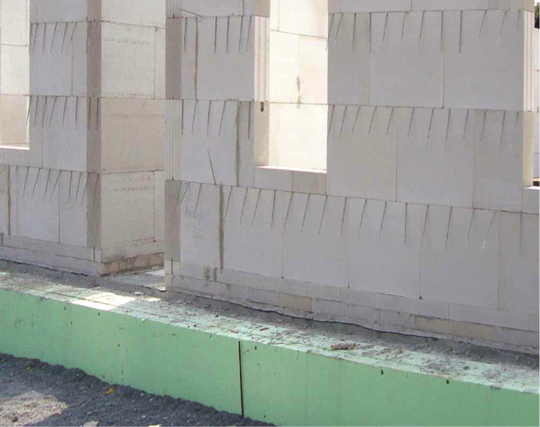
pav. 17: Vidinis mūro apvalkalas su ankeriais fasadiniam apvalkalui (šaltinis: Schulze Darup)
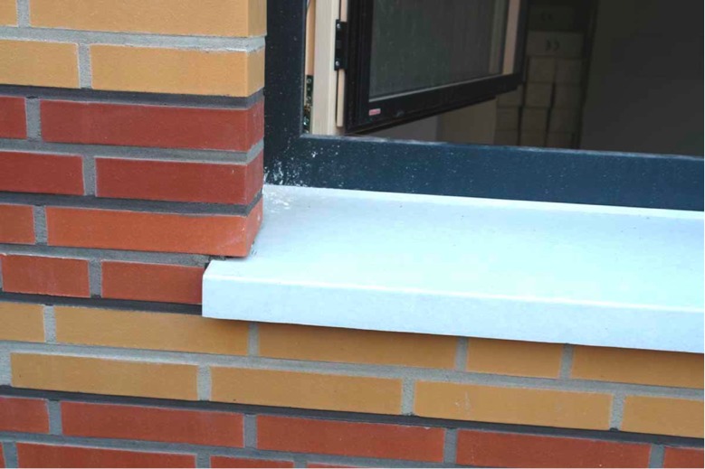
pav. 18: Išsikišantis plytų mūras lango apvade, izoliuotas 20 cm storio izoliacija, kurios
λ = 0,025 W/mK, o U vertė 0,12 W/m²K (šaltinis: Schulze Darup).
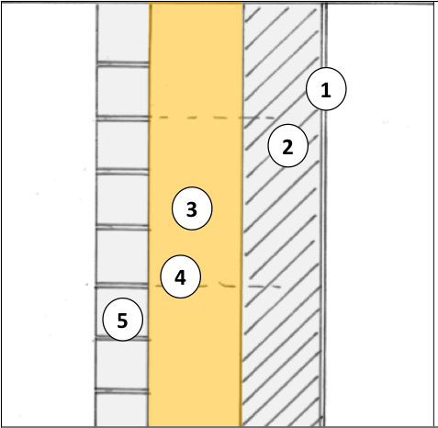
Dvigubas mūras

1. Vidaus tinkas
2. Mūras
3. Izoliacija
4. Sienos ankeriai
5. Fasado apvalkalas
pav. 19: Pasyviojo namo standartą atitinkanti dvigubo mūro schema; izoliacija įrengiama parenkant kokybiškas izoliacines medžiagas, kurių λ ≅ 0,02–0,025 W/mK; svarbu parinkti sertifikatus turinčius ankerius iki 20 cm storio ertmei dviguboje sienoje sukurti (šaltinis: Schulze Darup).

Dvigubos išorinės sienos konstrukcijos U vertės
Kadangi išorinis apvalkalas tvirtinamas sienos ankeriais, ertmė izoliacijos sluoksniui negali būti storesnė nei 20 cm. Tokiai dvigubai mūro sienai U vertė apskaičiuojama 0,126 W/m²K, jei parinkto 20 cm storio izoliacijos sluoksnio šiluminio laidumo koeficiento λ = 0,027 W/mK.
Jei dviguba mūro siena įrengiama su porėta vidine siena, o izoliacijos sluoksnio
λ = 0,025 W/mK, tuomet U vertė 0,12–0,13 W/m²K, atitinka pasyviojo namo standartus su 16 cm storio izoliacijos sluoksniu.

Sluoksniai (iš vidaus į išorę) d λ
1. Vidaus tinkas 1,50 0,700
2. Mūras 17,50 0,900
3. Izoliacija 20,00 0,027
4. Pasirinktinai, oro ertmė * 0,00 0,000
5. Išorės apvalkalas 11,50 1,000

Pataisos koeficientas 1,00 Storis [cm] 50,50 U vertė 0,126
pav. 20: Dvigubos mūro sienos U vertės skaičiavimas; jei izoliacijos sluoksnio šiluminis laidumas
λ = 0,027 W/mK, tuomet pasyviojo namo standartą galima pasiekti 20 cm storio izoliacijos sluoksniu.
* Oro tarpas neįtrauktas ir neįvertintas skaičiavimuose

Sluoksniai (iš vidaus į išorę) d λ
1. Vidaus tinkas 1,50 0,700
2. Mūras 17,50 0,140
3. Izoliacija 16,00 0,025
4. Nejudančio oro sluoksnis (50 mm) * 5,00 0,000
5. Išorės apvalkalas 11,50 1,000

Pataisos koeficientas 1,00 Storis [cm] 46,50 U vertė 0,126
pav. 21: Jei įrengiama dviguba mūro siena su porėta vidine sienos dalimi ir parenkama izoliacinė medžiaga, kurios λ daugiausiai 0,025 W/mK, tuomet gaunama 0,12–0,13 W/m²K U vertė, pasyviojo namo standartą galima pasiekti 16 cm storio izoliacijos sluojsniu. * U vertės skaičiavimuose neatsižvelgta į oro ertmę.
Trumpas ekskursas...
… dėl perteklinės energijos technologijų integravimo į fasadą
Netolimoje ateityje energija bus išgaunama vietoje, nebe centralizuotai. Netgi jau šiandien eilinis nekilnojamojo turto plėtotojas gali suprojektuoti ir pastatyti perteklinės energijos pastatą. Šiuo tikslu atsinaujinančių energijos šaltinių technologijas galima taikyti pastate arba architektūriškai įdiegti pačioje pastato konstrukcijoje. Fotovoltinių paviršių asortimentas tiek išorinėms nelaikančiosioms atitvaroms, tiek apdailai ateityje metais tik didės, o platesnis asortimentas leis taikyti įvairesnius sprendimus skirtingoms energetinėms strategijoms ir architektūriniam dizainui įgyvendinti.
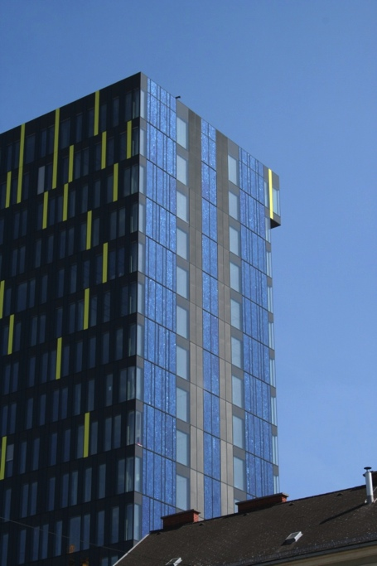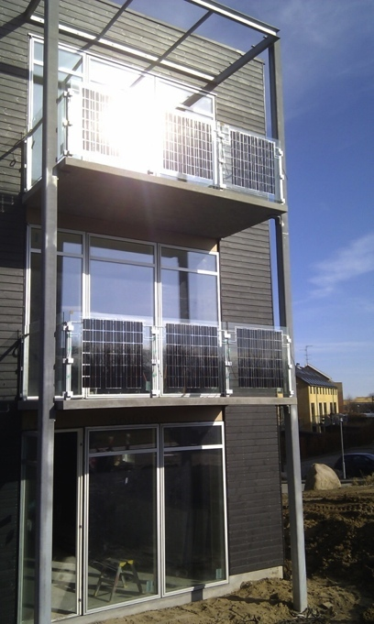
pav. 22: Saulės moduliai, integruoti į fasadą (kairėje), ir į balkono parapetą (dešinėje) (šaltinis: Fa. Ertex Solar)

Izoliacinės sistemos gamybos kokybės kriterijai

Kokybės užtikrinimas projektavimo etape
Energetiškai efektyvūs pastatai turi būti projektuojami visų susijusių profesijų atstovų komandos.
Pavyzdžiui, parenkant izoliacijos sistemą, būtina atsižvelgti į potencialių naudotojų norus ir poreikius, laikytis konstrukcinių reikalavimų ir juos įgyvendinti tinkamais architektūriniais sprendimais. Be to, reikia atsižvelgti į daugybę svarbių techninių ir teisinių aspektų, tarkime, garso izoliacijos, priešgaisrinės saugos, taip pat labai svarbūs ir energetiniai reikalavimai.
Pastatas bus tinkamas naudoti ateityje tik tuomet, jeigu šilumos izoliacija jame įrengta kokybiškai. Su tokia šilumos izoliacija susijusi ne vien U vertė, kuri šiuo metu nerekomenduojama didesnė nei 0,15 W/m²K, bet ir sandarumas bei šalčio tiltų poveikio mažinimas arba šalinimas – visa tai reiktų numatyti pradiniuose projektavimo etapuose. Kuo paprastesnis dizainas ir kuo paprastesnė konstrukcija, kuo mažiau persipina skirtingos sritys (architektūra, statyba, energetika ir pan.), tuo pastato statyba ekonomiškesnė.
Siekiamas tikslas turėtų būti paprastos sistemos, kurias nesunkiai galėtų įrengti profesionalūs darbininkai ir kurioms kuo mažiau reiktų priežiūros naudingo tarnavimo laikotarpiu.

Kokybės užtikrinimas statybos metu
Jei planavimo etape buvo atsižvelgta į pirmiau išvardytus aspektus ir tai buvo aiškiai aprašyta atitinkamuose dokumentuose, rangovo pareiga yra atlikti būtinus darbus kuo tiksliau.
Dėl šios priežasties kuo ankstesniame statybos etape svarbu smulkmeniškai viską išsiaiškinti ir sutarti dėl menkiausių detalių, ypač kai persipina skirtingos sritys. Jei rangovo tikslai ir užduotys išsiaiškinami iš pat pradžių, tuomet bus išvengta nesusipratimų statybos etape.
Vis tik rangovas yra įsipareigojęs kiekvienam darbininkui statybvietėje išaiškinti jam pavestas užduotis, supažindinti su naujausiomis technologijomis ir, esant būtinybei, tinkamai apmokyti su jomis dirbti. Derėtų pasinaudoti energetikos, pramonės, amatų, verslo ir pan. asociacijų organizuojamais kursais.
Architektas valdo statybvietę užtikrindamas, kad užduotys būtų nuolatos koordinuojamos tarpusavyje, taip pat stebi, ar darbai atlikti nepriekaištingai, be trūkumų. Nuolatinis lankymasis statybvietėje gyvybiškai svarbus, kaip ir tarpinės ir galutinės darbų priėmimo procedūros.

Sandarumas, nelaidumas orui
Atliekant namų sandarumo testą pasyviojo namo standartui užtikrinti reikia, kad ACH₅₀ vertė nebūtų didesnė kaip 0,6 1/h.
Tik pradėjus projektuoti pastatą būtina numatyti ir atsižvelgti į sandarų sluoksnį, kurį įrengti būtina itin kruopščiai, prieš tai atidžiai suplanavus.
Medinėse karkasinėse-rėminėse konstrukcijose sandarus sluoksnis dažniausiai įrengiamas plakiruote arba garų barjeru apkrovą laikančios sistemos viduje.
Berėmėse medinėse konstrukcijose jis įrengiamas medžio masyvo sluoksnio vidinėje pusėje.
Berėmėse išorinėse sienose sandarus sluoksnis įrengiamas kaip vidaus tinko sluoksnis, o sandarikliai sukuriami vidaus tinko sluoksnio sprendimu.
Toliau pateiktoje schemoje vaizduojamos pažeidžiamos sandaraus sluoksnio vietos (pastato konstrukcinių elementų sandūros ir sankirtos).

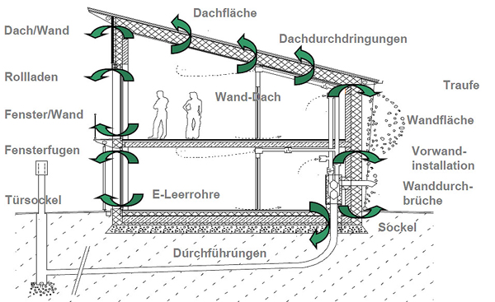
Stogo paviršius
Stogo iškyšos
Pastogė
Sienos paviršius

Įrengimas prieš sieną
Iškyša pro sieną
Siena/stogas
Apsauginės žaliuzės
Langas/siena
Langų sujungimai
Tuščias izoliacinis vamzdis elektros įvadams
Siena/stogas
Cokolis
Durų apvadas
Įvadai

pav. 23: Pasyviojo namo pjūvis su pažymėtomis probleminėmis sandaraus sluoksnio vietomis (šaltinis: Schulze Darup, PHS 2.1 skaidrė, psl. 20, adaptuota)
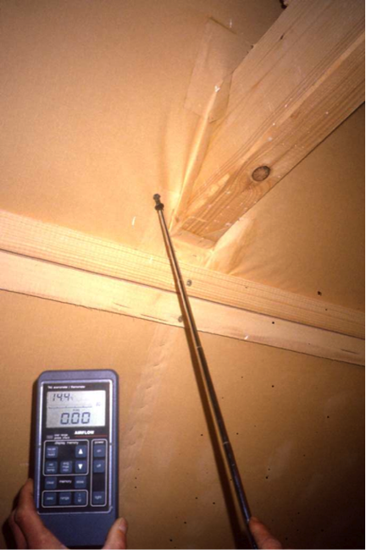  pav. 24: Sandarumo praradimo įvertinimas vietoje, kurioje sija kerta stogą (šaltinis: Schulze Darup). | 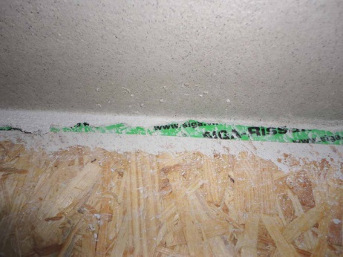  pav. 25: Sandari jungtis tarp medinės sienos ir pirmojo aukšto lubų (šaltinis: Schulze Darup)  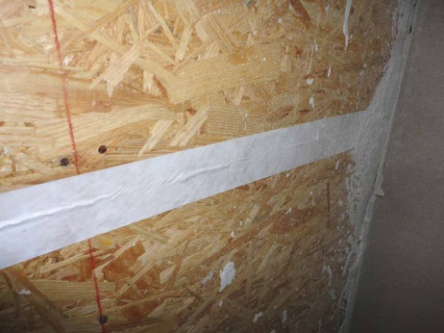  pav. 26: Sandarusis sluoksnis medinėje konstrukcijoje (šaltinis: Schulze Darup)
Vaizdo įrašas apie sandarų pastatą:
https://www.youtube.com/watch?v=S9-lsaMmqDQ

Šalčio tiltų poveikio mažinimas
Silpnesnės šilumos apsaugos vietos, palyginti su vidutiniu šilumos perdavimo koeficientu, išoriniuose konstrukcijos elementuose yra vadinamos šalčio (literatūroje galima rasti vadinant ir „šilumos“) tiltais. Šias vietas būtina ištirti šilumos nuostolių požiūriu. Skirtumas yra šalčio tilto nuostolio koeficientas (Ψ), kurio vertė matuojama W/mK.
Šalčio tiltų atsiradimo rizika didesnė kampuose, iškyšose. Net jeigu kampai tinkamai izoliuojami tokiu pat kaip ir visur kitur termoizoliaciniu sluoksniu, atsiranda „neigiamas“ šalčio tilto poveikis.
Taip šiek tiek padidėja šilumos nuostoliai per išorės konstrukcinius elementus skaičiavimuose.
Vidaus kampuose visada stebimas šalčio tilto poveikis dėl geometrijos.
Norint sumažinti šalčio tiltų poveikį aplink langus, reikia kuo daugiau storinti izoliacinį sluoksnį aplink lango rėmą.

Papildomi kokybės kriterijai
Priklausomai nuo konstrukcijos tipo, būtina atsižvelgti į šias papildomas pastabas:
Išorinių sienų konstrukcija su sudėtine termoizoliacine sistema (ISTS):
Kas dėl šalčio tilto poveikio, ši konstrukcija panaši į berėmę medinę konstrukciją: vidinių sienų ir lubų sankirtose šalčio tiltų nėra; taip pat problemų nekyla ir išoriniuose kampuose, jei tik izoliacinis sluoksnis dengia juos visu storiu. Siekiant išvengti šalčio tiltų poveikio buvo sukurtos sistemos, kuriose konstrukciniai elementai tvirtinami sienos išorėje; į tai taip pat derėtų atsižvelgti įvertinant šalčio tiltusbalanse.
Išorinės sienos konstrukcija su išorės nelaikančiąja atitvara:
Iš esmės taikytina tas pats, kas ir išorinės sienos konstrukcijai su ISTS. Tačiau, kadangi apkrovą laikantis karkasas laiko ir išorės nelaikančiąją atitvarą, tai derėtų įvertinti U skaičiavimuose. Iš kitos pusės, pritvirtinti lengvasvorius konstrukcinius elementus fasade nėra sudėtinga, nes juos galima pritvirtinti prie apkrovą laikančio karkaso. Šalčio tilto vietas dėl konstrukcinių prasiskverbimų būtina įvertinti atskirai.
Viengubos išorinės sienos konstrukcija:
Visi konstrukciniai elementai, kurių šiluminio laidumo koeficientai skirtingi, turi būti įtraukti į šalčio tiltų įvertinimo balansą, jei jie kirs išorės sieną. Tai taikytina luboms dėl būtino apkrovos perdavimo ir sienoms dėl garso izoliacijos reikalavimų. Kita vertus, cokolio ir stogo sandūros dažniausiai gali būti įrengiamos su neigiamais šilumos perdavimo koeficientais, taigi jie gaus nedidelį priedą energetiniame balanse.
Dvigubos išorinės sienos konstrukcija:
Iš esmės šiai konstrukcijai taikytini tie patys reikalavimai kaip ir išorinės sienos konstrukcijai su išorės nelaikančiąja atitvara.

Paveikslų sąrašas
pav. 1: ISTS su ankeriais apšvietimui (įrengiama šalčio tilto poveikiui sumažinti) (šaltinis: Schulze Darup) 5
pav. 2: ISTS su ankeriais baliustradai (įrengiama šalčio tilto poveikiui sumažinti) (šaltinis: Schulze Darup) 6
pav. 3: Berėmės sienos su sudėtine termoizoliacine sistema schema (šaltinis: Schulze Darup) 7
pav. 4: Berėmės sienos su sudėtine termoizoliacine sistema U vertės skaičiavimas. Su 26 cm λ = 0,035 W/mK izoliaciniu sluoksniu, gauname U koeficiento vertę 0,127W/m²K. 8
pav. 5: „Juodoji pantera“ („Schwarzer Panther“), Gracas, Austrija. Architektai: „GSarchitects Graz“. Išorinė nelaikančioji atitvara – stiklo fasadinė sistema (šaltinis: STO) 9
pav. 6: Išorės sienos su su medine fasadine sistema Seestadt Aspern, Viena, Austrija (šaltinis: Weissenseer Holz-System-Bau GmbH) 9
pav. 7: Minimalaus šalčio tiltų poveikio tvirtinimo sistema išorinei nelaikančiajai atitvarai – ΔU_{WB} ≤ 0,01 W/m²K (šaltinis: Fa. STO) 10
pav. 8: Tarpiklis iš nerūdijančio plieno (šaltinis: Sto SE & Co. KGaA) 11
pav. 9: Berėmės sienos su išorine nelaikančiąja atitvara schema. Svarbu parinkti tinkamą tvirtinimo sistemą, kuri minimizuotų šalčio tiltų poveikį (šaltinis: Schulze Darup) 11
pav. 10: Išorinės nelaikančiosios atitvaros U vertės skaičiavimas; palyginti su išorine sudėtine termoizoliacine sistema, konstrukcija yra storesnė dėl papildomos apkrovą laikančios sistemos ir plakiruotės. * Oro tarpas ir plakiruotė neįtraukti į skaičiavimus. 12
pav. 11: Išorinės nelaikančiosios atitvaros su vakuumine izoliacija U vertės skaičiavimas; puiki šiluminio koeficiento λ = 0,008 W/mK vertė leidžia įrengti maždaug 31 cm storio sieną (įskaitant oro tarpą ir plakiruotę), o vakuuminės izoliacijos storis 6,5 cm. * Oro tarpas ir plakiruotė neįvertinti ir neįtraukti į skaičiavimus. 12
pav. 12: Vienguba pasyviojo namo plytų mūro siena. Šiame projekte buvo išsamiai įvertintos šalčio tilto jungtys su stogo terasa (šaltinis: Schulze Darup) 13
pav. 13: pasyviojo namo standartą atitinkančios viengubo mūro sienos schema; ertmės užpildytos izoliacine medžiaga; išorė dengta maždaug 4 cm išoriniu tinku, kuris pasižymi izoliaciniu poveikiu (šaltinis: Schulze Darup) 14
pav. 14: Pasyviojo namo standartus atitinkančios viengubos 49 cm storio mūro (λ = 0,070 W/mK) ir 4 cm storio izoliacinio tinko išorinės sienos U vertės skaičiavimas. 14
pav. 15: Iš anksto pagaminto sienos elemento, apšiltinto šiaudų ryšuliais, prototipas (šaltinis: GrAT). 15
pav. 16: Dvigubos konstrukcijos siena: termoizoliacijos tvirtinimas inkaruojant (šaltinis: Wienerberger GmbH) 15
pav. 17: Vidinis mūro apvalkalas su ankeriais fasadiniam apvalkalui (šaltinis: Schulze Darup) 16
pav. 18: Išsikišantis plytų mūras lango apvade, izoliuotas 20 cm storio izoliacija, kurios λ = 0,025 W/mK, o U vertė 0,12 W/m²K (šaltinis: Schulze Darup). 16
pav. 19: Pasyviojo namo standartą atitinkanti dvigubo mūro schema; izoliacija įrengiama parenkant kokybiškas izoliacines medžiagas, kurių λ ≅ 0,02–0,025 W/mK; svarbu parinkti sertifikatus turinčius ankerius iki 20 cm storio ertmei dviguboje sienoje sukurti (šaltinis: Schulze Darup). 17
pav. 20: Dvigubos mūro sienos U vertės skaičiavimas; jei izoliacijos sluoksnio šiluminis laidumas λ = 0,027 W/mK, tuomet pasyviojo namo standartą galima pasiekti 20 cm storio izoliacijos sluoksniu. * Oro tarpas neįtrauktas ir neįvertintas skaičiavimuose 17
pav. 21: Jei įrengiama dviguba mūro siena su porėta vidine sienos dalimi ir parenkama izoliacinė medžiaga, kurios λ daugiausiai 0,025 W/mK, tuomet gaunama 0,12–0,13 W/m²K U vertė, pasyviojo namo standartą galima pasiekti 16 cm storio izoliacijos sluojsniu. * U vertės skaičiavimuose neatsižvelgta į oro ertmę. 18
pav. 22: Saulės moduliai, integruoti į fasadą (kairėje), ir į balkono parapetą (dešinėje) (šaltinis: Fa. Ertex Solar) 18
pav. 23: Pasyviojo namo pjūvis su pažymėtomis probleminėmis sandaraus sluoksnio vietomis (šaltinis: Schulze Darup, PHS 2.1 skaidrė, psl. 20, adaptuota) 20
pav. 24: Sandarumo praradimo įvertinimas vietoje, kurioje sija kerta stogą (šaltinis: Schulze Darup). 21
pav. 25: Sandari jungtis tarp medinės sienos ir pirmojo aukšto lubų (šaltinis: Schulze Darup) 21
pav. 26: Sandarusis sluoksnis medinėje konstrukcijoje (šaltinis: Schulze Darup) 21

Atsakomybės apribojimas
Išleista:
e-genius – Verein zur Förderung und Entwicklung offener Bildungsmaterialien im technisch-naturwissenschaftlichen Bereich

Postfach 16
1082 Vienna
Austria
Email: info(at)e-genius.at

Projekto vadovas:
Dr. Katharina Zwiauer
Email: katharina.zwiauer(at)e-genius.at

Autoriai ir pritaikymas mokymo tikslams: Dr. Burkhard Schulze Darup, Dr. Katharina Zwiauer, Magdalena Burghardt, MA
Maketavimas: Magdalena Burghardt, MA

Šis mokymo modulis parengtas bendradarbiaujant su:
VšĮ Vilniaus statybininkų rengimo centru
Laisvės pr. 53, Vilnius 07191
http://www.vsrc.lt

2015 m. rugpjūčio mėn.

Šis modulis finansuojamas remiant Europos Komisijai. Šis leidinys atspindi tik autoriaus požiūrį, todėl Komisija negali būti laikoma atsakinga už bet kokį jame pateikiamos informacijos naudojimą.

Mokymo medžiaga parengta remiantis projekto „Building of Tomorrow“ rezultatais.

Teisinė informacija
Šiam moduliui suteikta Creative Commons licencija:
Creative Commons Priskyrimas - Nekomercinis platinimas - Jokių išvestinių darbų 4.0 Tarptautinė licencija.
Jūs galite:
- Dalintis — kopijuoti ir platinti medžiagą bet kokioje terpėje arba kitu formatu
Licencijuotojas negali atšaukti šių laisvių, jei jūs laikotės licencijos sąlygų.
Šiomis sąlygomis:
- Priskyrimas — Privalote nurodyti autorystę, įdėti nuorodą į licenciją bei nurodyti, ar yra pakeitimų. Galite tai atlikti bet kokiu racionaliu būdu, bet jokiu būdu nesudarant įspūdžio, kad licencijuotojas palaiko jus ar kaip kūrinys naudojamas.
- Nekomercinis — Negalite naudoti medžiagos komerciniais tikslais.
- Jokių išvestinių darbų — Jei remiksuojate, perdirbate ar kuriate šios medžiagos pagrindu, negalite platinti pakeistos medžiagos.
Jokių papildomų apribojimų — Negalite taikyti teisinių sąlygų ar technologinių priemonių, kurios teisiškai apribotų kitus galimybes daryti tai, ką licencija leidžia.

Priskyrimas e-genius kaip autorinių teisių turėtojui:
Tekstai: mokymo skyriaus autoriai, leidimo metai, mokymo skyriaus pavadinimas, leidėjas: Verein
e-genius, www.e-genius.at/lt
Iliustracijos: priskyrimas autorinių teisių turėtojui, e-genius – www.e-genius.at/lt

Atsakomybės neprisiėmimas:
Visas „e-genius“ platformos turinys buvo kruopščiai patikrintas. Tačiau mes neteikiame jokių garantijų dėl turinio teisingumo, išsamumo, aktualumo ar prieinamumo. Leidėjas neprisiima jokios atsakomybės dėl žalos ir nuostolių, patirtų dėl turinio naudojimo ar pritaikymo. Pateiktas „e-genius“ turinys nepakeičia specialisto rekomendacijų ir negali būti traktuojamas kaip teikiama garantija.
„e-genius“ yra nuorodų į trečiųjų asmenų svetaines. Nuorodos nukreipia į (kitų asmenų) nuomones ir nuostatas, tačiau tai nereiškia, kad tokiose svetainėse pateikiamas turinys yra patvirtintas. „e-genius“ leidėjas neprisiima jokios atsakomybės už svetainėse, į kurias nuorodos pateikiamos, skelbiamą turinį. Tai galioja ir laisvai prieinamam, ir pagal atskiras užklausos nuorodas pateikiamam turiniui. Pateiktų nuorodų svetainėse jų turinio savininkai neskelbia neteisėto turinio, tačiau jei paaiškėtų, jog ši nuostata yra pažeista, elektroninė nuoroda pagal galiojančius teisės aktus būtų nedelsiant pašalinta.
Trečiųjų asmenų skelbiamas turinys yra aiškiai pažymėtas kaip toks. Jei būtų pažeistos autorių teisės, prašytumėme mums apie tai atskirai pranešti. Sužinoję apie bet kokius tokius pažeidimus, turinį nedelsdami pašalinsime arba atitinkamai pakoreguosime.
Nuoroda į atvirojo turinio platformą: http://www.e-genius.at/lt

http://www.schoeberlpoell.at/download/forschung/endbericht_sanierungshandbuch.pdf

